Domaine : l’écrit
Compétences :
-identifier un mot parmi d’autres présentant des similitudes
-utiliser la colle et les ciseaux
-respecter une consigne

Consigne : découpe et colle les étiquettes de POULE et POUSSIN dans la bonne colonne.

POULE  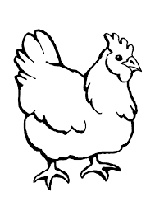 | POUSSIN  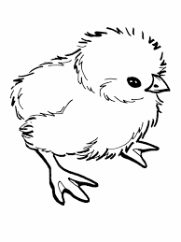

POULE | POUSSIN | POULE
POUSSIN | POULE | POUSSIN
POUSSIN | POULE | POULE

